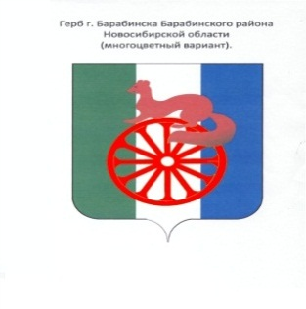

КОНТРОЛЬНО-СЧЕТНЫЙ ОРГАН ГОРОДА БАРАБИНСКА БАРАБИНСКОГО РАЙОНА НОВОСИБИРСКОЙ ОБЛАСТИ

______________________________________________________________________

632332, Новосибирская область, г.Барабинск, ул. Калинина, д. 3, Тел.: (38361)220-92

Информация

по результатам проведения повторной экспертизы Проекта постановления администрации города Барабинска Барабинского района Новосибирской области «О внесении изменений в постановление администрации города Барабинска Барабинского района Новосибирской области от 28.09.2022 № 979 «Об утверждении муниципальной программы «Развитие учреждений культуры города Барабинска Барабинского района Новосибирской области на 2022-2026 годы».

Проверка проведена на основании пункта 1.6 плана работы КСО города Барабинска на 2024 год и приказа председателя КСО г.Барабинска о проведении экспертного мероприятия от 24.05.2024 года № 14 ЭМ.

Состав группы (комиссии):

Председатель КСО Крылова М.В.

Инспектор КСО Логвиненко Ю.П.

Проверяемый период: 2022-2026 годы.

В ходе проведения повторной экспертизы Проекта постановления о внесении изменений в МП «Развитие учреждений культуры города Барабинска Барабинского района Новосибирской области на 2022-2026 годы» установлены нарушения требований Постановления администрации города Барабинска Барабинского района Новосибирской области от 09.02.2021 № 62 «Об утверждении Порядка принятия решений о разработке муниципальных программ города Барабинска Барабинского района Новосибирской области, а также формирования и реализации указанных программ».

По результатам проведенной экспертизы проекта Постановления составлено экспертное заключение, даны рекомендации.

Экспертно - аналитическое заключение направлено Главе города Барабинска и Председателю Совета депутатов города Барабинска.

Председатель КСО г.Барабинска М.В.Крылова